Zuurkoolpasta met gehakt
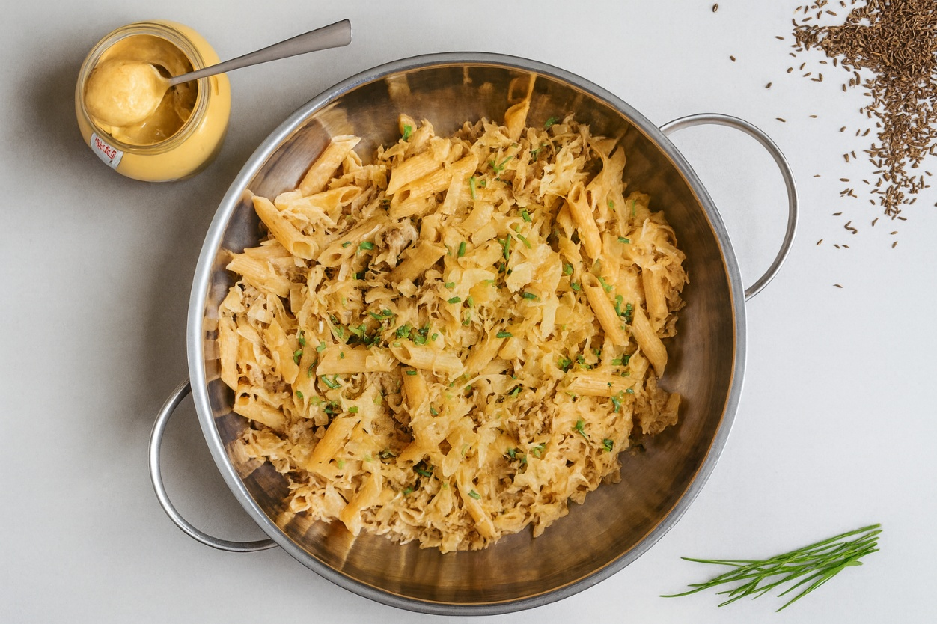

Voor 2 personen:
- 1 teentje knoflook 1 ui 200 g zuurkool
- 200 g rundergehakt 1 tl karwijzaad 2 tl dijonmosterd
- 120 g Penne 400 ml groentebouillon 100 ml kookroom
- 6 stengels bieslook 50 g geraspte gruyère

Zo maak je het:
Snipper de ui en snijd de knoflook fijn. Laat de zuurkool uitlekken in een vergiet en druk met een lepel het vocht eruit. Verhit de olijfolie in een pan en fruit de ui en knoflook op middelhoog vuur. Voeg de knoflook en het karwijzaad toe en bak 2 minuten mee. Roer het gehakt erdoor en bak rul op hoog vuur. Voeg de zuurkool toe en meng goed. Voeg de Penne toe en schenk de bouillon en kookroom erbij. Breng aan de kook en laat 10–15 minuten zachtjes koken tot de pasta gaar is en het vocht grotendeels is verdampt. Snijd ondertussen de bieslook fijn. Roer de geraspte kaas erdoor en breng op smaak met peper en zout. Bestrooi tot slot met de bieslook.

